

1 INTRODUÇÃO 1
2 LEVANTAMENTO DE REQUISITOS DE SOFTWARE 2
3 VISÃO DE CASO DE USO – UML 3
4 DEFINIÇÃO DA INTERFACE COM O USUÁRIO (UX) 4
4.1 Descrição de cenário 5
4.2 Descrição de personas 6
4.3 Esboços de tela (wireframes) 6
4.4 Protótipos de tela 6
5 BANCO DE DADOS 7
6 ARQUITETURA DE SOFTWARE 8
7 CONCLUSÃO 9
8 REFERÊNCIAS 10

INTRODUÇÃO

LEVANTAMENTO DE REQUISITOS DE SOFTWARE

VISÃO DE CASO DE USO – UML

DEFINIÇÃO DA INTERFACE COM O USUÁRIO (UX)
O design de UX envolve mais do que estética visual; trata-se de compreender os objetivos dos usuários e alinhar esses objetivos às necessidades do negócio, criando experiências digitais significativas e funcionais. Unger e Chandler destacam que o papel do designer de UX é atuar como um elo entre equipes multidisciplinares, conduzindo o projeto desde a pesquisa até os testes de usabilidade, sempre com foco na experiência do usuário (UNGER; CHANDLER, 2009).

Descrição de Cenários
A descrição de cenário é uma técnica fundamental no processo de design de interação, utilizada para representar situações reais de uso de um sistema ou produto digital. De acordo com Rogers, Sharp e Preece (2013), os cenários contribuem para a compreensão do contexto de uso, dos objetivos dos usuários e dos desafios que podem surgir durante a interação. Essas descrições assumem a forma de narrativas simples e acessíveis, que ilustram como um usuário específico realiza tarefas em determinado ambiente. Essa abordagem permite aos designers anteciparem as necessidades e comportamentos, contribuindo para que o produto final esteja alinhado às expectativas e características do público-alvo.
Para ilustrar o comportamento do usuário, foram desenvolvidos dois cenários. Esses cenários descrevem os objetivos dos usuários e as possíveis formas de interação com o sistema, funcionando como narrativas que representam situações reais de uso. Por meio dessas descrições, é possível antecipar como os usuários poderão se relacionar com a interface, contribuindo para um projeto mais alinhado às suas necessidades e expectativas.
Para descrever o processo de cadastro de uma nova religião, foi elaborado o primeiro cenário (Quadro XX), que simula como o funcionário pode interagir com o sistema, apresentando uma descrição das etapas envolvidas na inserção das informações de religião.

Quadro XX – Cenário - Registro de Religião por um Funcionário do Lar dos Velhinhos
No contexto de um lar de idosos, uma funcionária administrativa acessa o sistema institucional para cadastrar uma nova religião de um idoso recém-chegado. A funcionária autenticada no sistema acessa a página de religiões e clica em “Nova Religião”, ela preenche os dados da nova religião como o nome e ao concluir esse processo ela clica em “Salvar”. Essa ação garante que a crença do idoso esteja registrada no sistema, permitindo que suas práticas espirituais sejam respeitadas e consideradas na rotina da instituição.
Fonte: Elaborado pelos autores.

O cenário de consulta médica (Quadro XX) apresenta a situação em que um médico utiliza o sistema durante uma consulta clínica com um residente, descrevendo como o sistema permite o acesso ao prontuário digital do paciente, incluindo informações sobre alergias previamente registradas. Com base nesses dados, o médico ajusta a prescrição de medicamentos, assegurando um cuidado seguro, personalizado e compatível com as condições de saúde do residente.

Quadro XX – Cenário - Registro e Consulta de Alergias por Médico em Exame
Durante um exame clínico de um residente, o médico autenticado no sistema, procura pelo residente pelo nome, acessa o prontuário digital do residente para consultar as alergias previamente registradas. Ao identificar que o residente possui alergia a frutos do mar, o profissional registra cuidadosamente essa informação preenchendo os campos: tipo da alergia, descrição, data de detecção e, se aplicável, data de liberação. para garantir que toda a instituição esteja ciente da restrição. Em seguida com base nesses dados, ajusta a prescrição de medicamentos, assegurando um cuidado seguro, individualizado e compatível com as condições de saúde do paciente.
Fonte: Elaborado pelos autores.

Descrição de personas
No processo de desenvolvimento de sistemas, o uso de personas é uma prática essencial para garantir que as necessidades e características do público-alvo sejam devidamente contempladas. De acordo com Unger e Chandler (2009), personas são representações detalhadas de usuários que auxiliam na compreensão prática de quem utiliza o sistema e de que forma ele é utilizado. Essas representações são elaboradas a partir de informações reais ou observadas sobre os usuários e se tornam ferramentas valiosas para orientar decisões de design e definição de funcionalidades.
Para a criação de personas efetivas no contexto de um lar de idosos, torna-se necessário identificar os principais perfis de profissionais que utilizam o sistema institucional e reunir dados que revelem seus comportamentos, motivações e expectativas. Essas informações possibilitam a construção de personagens que refletem com precisão o cotidiano da instituição, contribuindo para o desenvolvimento de uma solução alinhada às demandas reais dos usuários.
As personas elaboradas para este projeto foram criadas a partir da análise das atividades desempenhadas por profissionais do lar de idosos, como funcionários administrativos e médicos. Esses perfis incluem dados como nome, idade, localização, ocupação e objetivos específicos relacionados ao uso do sistema. Com isso, busca-se representar de forma fidedigna os usuários potenciais e guiar o desenvolvimento do sistema de acordo com suas necessidades, assegurando uma experiência mais eficiente, humanizada e aderente à realidade da instituição.

Figura 23 – Persona 1
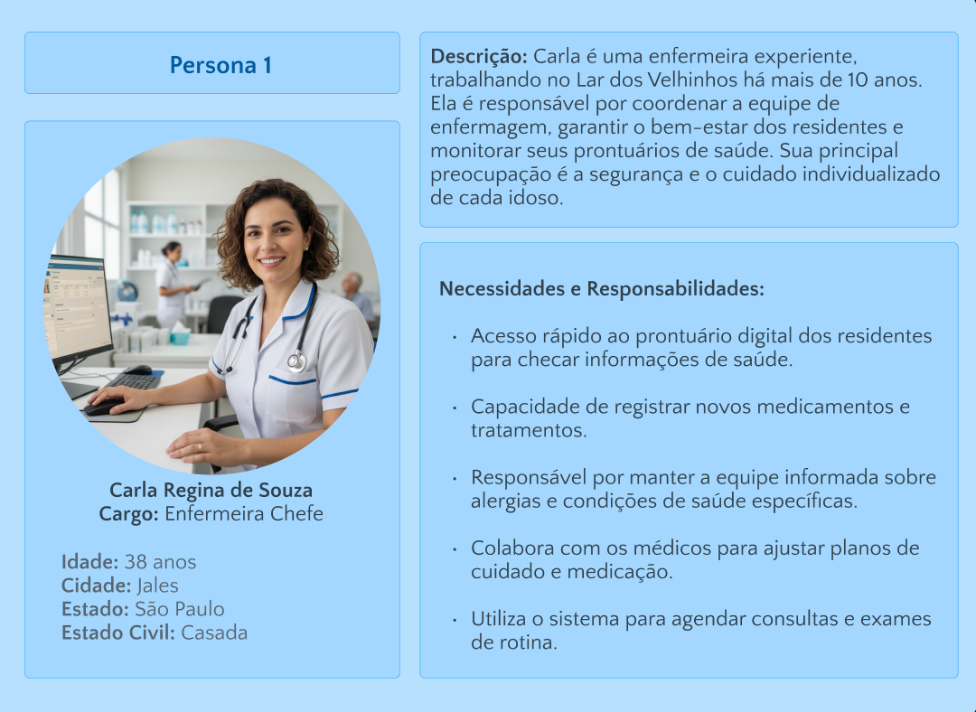
Fonte: Elaborada pelos autores.

A Figura 23 apresenta a persona "Carla Regina de Souza", uma enfermeira-chefe experiente, responsável por coordenar a equipe de enfermagem e garantir o bem-estar dos residentes do Lar dos Velhinhos. Com mais de 10 anos de atuação, "Carla" desempenha um papel essencial na gestão do cuidado e na segurança dos idosos, assegurando o bem-estar e o acompanhamento preciso do histórico de saúde de cada um.

Figura 24 – Persona 2
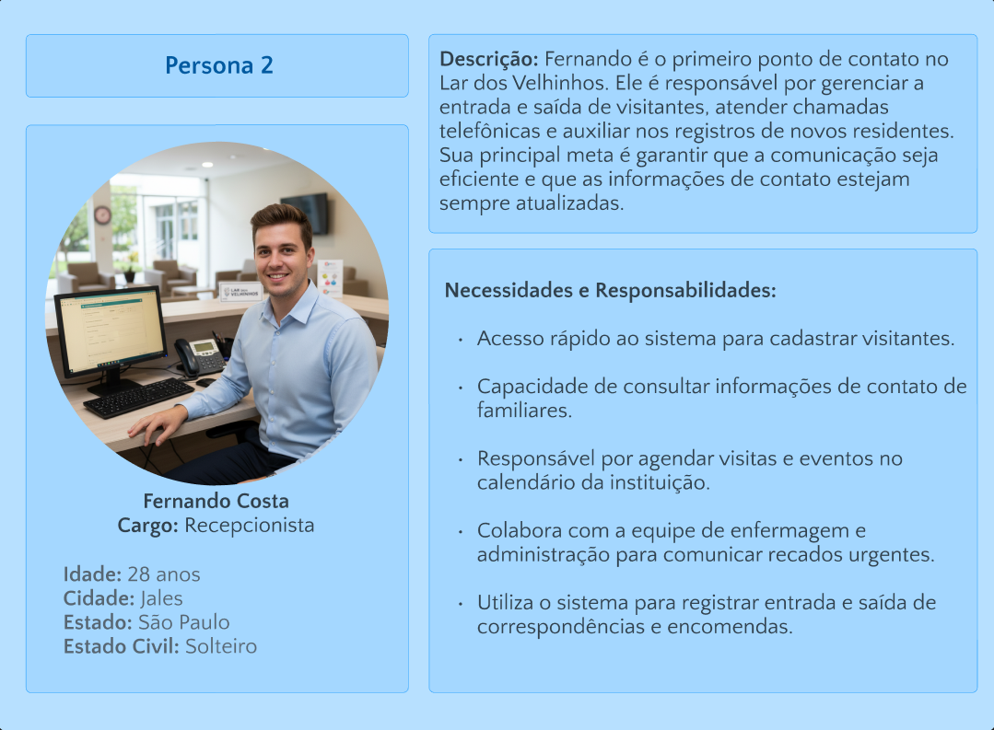
Fonte: Elaborada pelos autores.

A Figura 24 apresenta a persona "Fernando Costa", um recepcionista proativo, responsável por gerenciar a entrada de visitantes e a comunicação interna no Lar dos Velhinhos. Com 28 anos de idade, "Fernando" desempenha um papel fundamental na organização e segurança da instituição, garantindo que as informações de contato e o acesso de familiares e visitantes sejam eficientes e precisos.

Esboços de tela (wireframes)
Wireframes são rascunhos de baixa fidelidade que representam a arquitetura e os elementos essenciais de uma página ou aplicação digital. A finalidade principal desses esboços é delinear a estrutura, a navegação e a hierarquia dos componentes, como campos de entrada, botões de ação e áreas de conteúdo, antes de se aprofundar no design visual.
Geralmente criados em tons de cinza, os wireframes simplificam o processo de design ao focar na funcionalidade e no layout, em vez de nos aspectos estéticos. Essa abordagem intencional facilita a comunicação entre a equipe de desenvolvimento e os clientes, permitindo que todos visualizem a proposta da interface e façam ajustes estruturais nas fases iniciais do projeto. A aprovação desses esboços é crucial para evitar retrabalhos custosos e garantir que o produto final atenda às expectativas do público-alvo.
As Figuras 25 e 26 apresentam os wireframes das telas iniciais do sistema, que servem como porta de entrada para diferentes usuários. Ambas as telas têm como objetivo principal guiar o usuário para o login, mas com elementos visuais que se alinham às suas respectivas funções. Essa abordagem permite que a interface se adapte a cada tipo de usuário, mesmo nas fases iniciais de interação. (Figura 25)

Figura 25 – Wireframe - Tela Inicial para Módulo de Cuidado (Home Care)
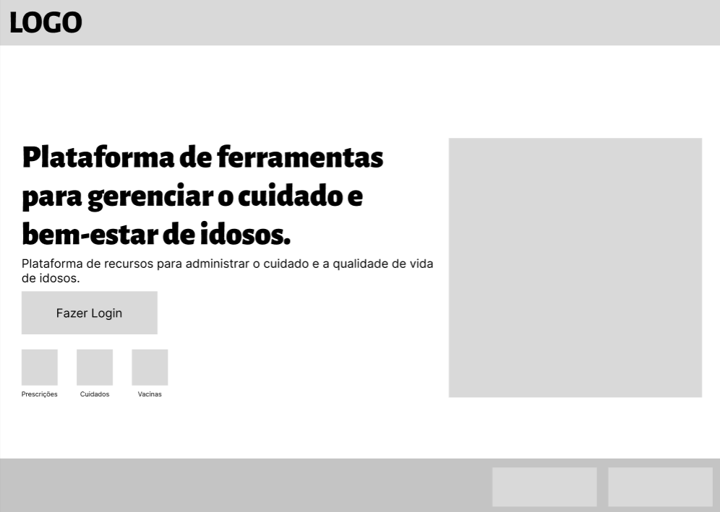Fonte: Elaborada pelos autores.

A Figura 26 apresenta o wireframe da tela inicial para o módulo de Estoque. Diferente da tela de Cuidado, esta versão é mais limpa, focando apenas no título da plataforma e no botão de "Fazer Login". A ausência de cards ilustrativos serve para direcionar o usuário diretamente para a ação de login, já que o foco do módulo de estoque é mais administrativo e menos visual no primeiro contato. O design minimalista reforça a clareza e a simplicidade, guiando o usuário de forma direta para a sua tarefa. (Figura 26).
Figura 26: Tela Inicial para Módulo de Estoque (Home Stock)
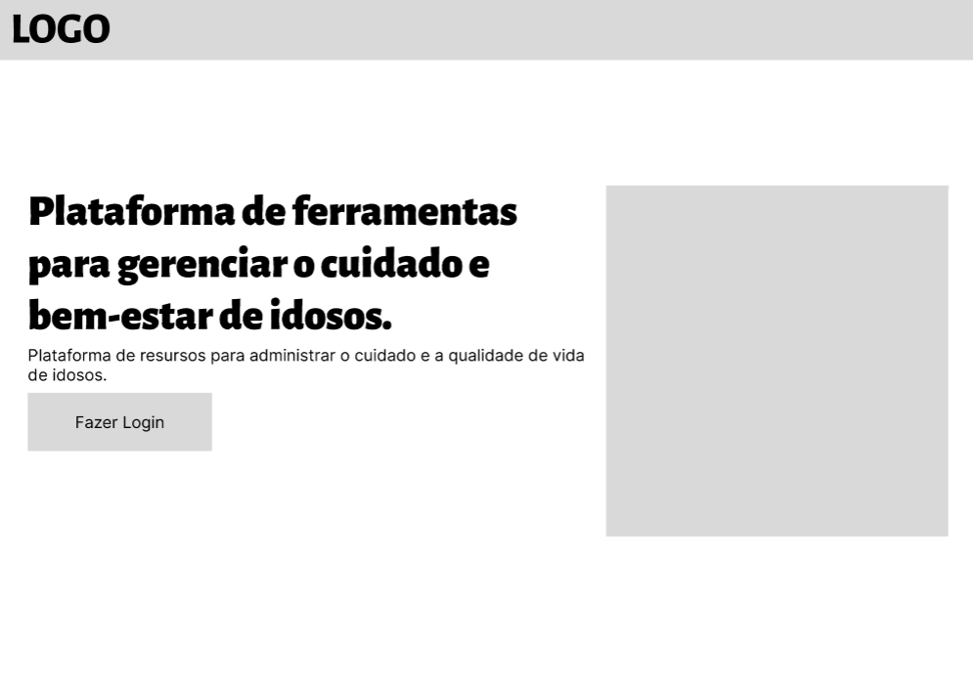Fonte: Elaborada pelos autores.

As Figuras 27 e 28 apresentam os wireframes das telas de login, essenciais para o acesso seguro aos respectivos módulos. Ambas as telas seguem um modelo de baixa fidelidade, focado na estrutura e na funcionalidade. Elas compartilham um layout similar, com campos de texto para e-mail e senha, e um botão "Entrar", mas se diferenciam por pequenos detalhes que refletem a especificidade de cada módulo.
O wireframe de login do módulo Care foi projetado para usuários que precisam de acesso rápido e eficiente, como a equipe de enfermagem. A tela exibe o título "Login" e os campos para inserir as credenciais. Um detalhe importante é a inclusão da caixa de seleção "Lembrar login", que permite aos usuários salvar suas informações de acesso para evitar a necessidade de inseri-las repetidamente, o que é ideal para ambientes de trabalho dinâmicos. A presença do link "Esqueci minha senha" garante que os usuários possam recuperar o acesso de forma simples.

Figura 27 – Wireframe - Tela de Login para o Módulo de Cuidado (Care)
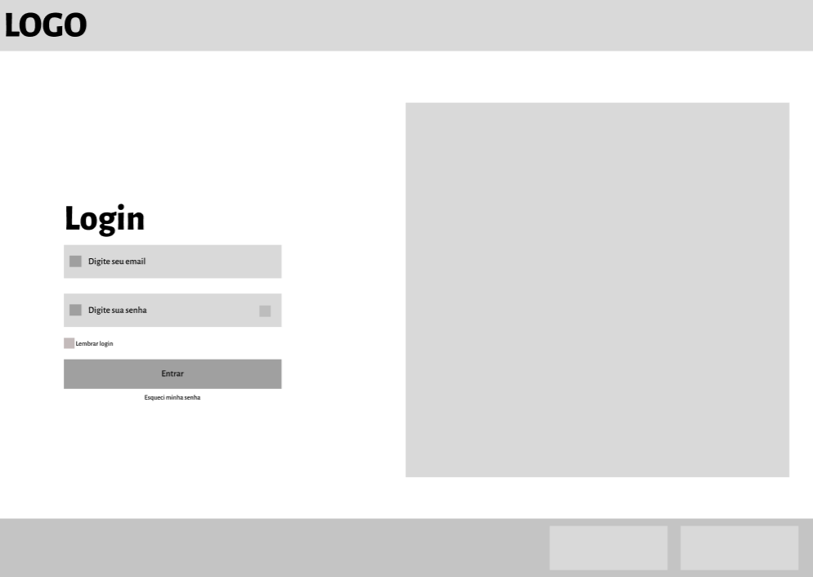
Fonte: Elaborada pelos autores.

O wireframe de login do módulo Stock tem uma abordagem mais direta. Embora mantenha o mesmo layout básico com os campos de e-mail e senha, ele omite a caixa de seleção "Lembrar login". Essa decisão de design pode ser intencional para ambientes onde a segurança é uma prioridade máxima, incentivando o usuário a inserir as credenciais a cada acesso. Assim como a tela do módulo Care, há um link para a recuperação de senha, assegurando a autonomia do usuário.

Figura 28 – Wireframe - Tela Cadastro de religião
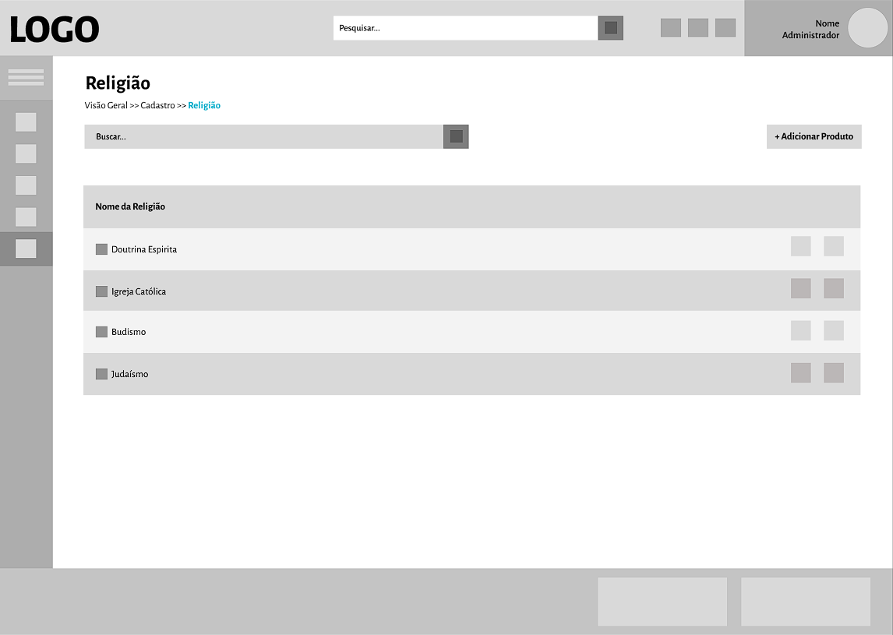
Fonte: Elaborada pelos autores.

A Figura 29 apresenta o wireframe da tela de gestão de religiões, que permite aos usuários visualizar e interagir com as categorias registradas. A interface foi organizada para oferecer uma visão geral das religiões, exibidas em uma lista clara e funcional.
No topo da seção, há um campo de busca que permite procurar uma religião específica pelo nome. No lado direito, o botão "+ Adicionar Religião" indica a funcionalidade de inserir novos registros. A listagem central exibe as religiões já cadastradas, com a opção de interagir com cada item individualmente.
O objetivo deste wireframe é garantir que o processo de gerenciamento de dados seja intuitivo e direto, facilitando a administração das informações no sistema. Essa estrutura serve de base para todas as telas de cadastro, assegurando um padrão consistente em toda a plataforma.

Figura 29 – Wireframe - Tela de Gestão de Religião
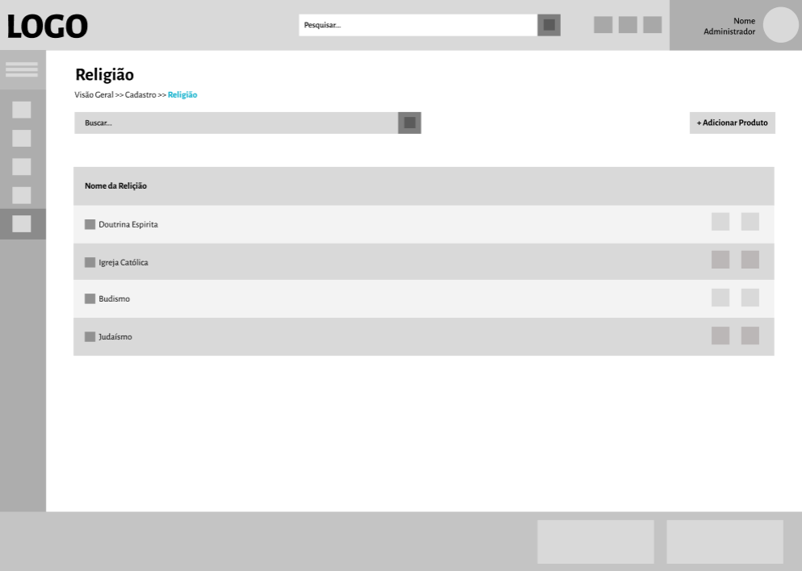
Fonte: Elaborada pelos autores.

Protótipos de tela

Os protótipos de tela são representações visuais que simulam a interface de um sistema, permitindo testar ideias, validar hipóteses e antecipar ajustes antes da implementação final. Segundo Rosa (2024), os protótipos podem ser classificados em três tipos principais: baixa, média e alta fidelidade. Os de baixa fidelidade são mais simples, demonstrando apenas a estrutura da página e o fluxo básico de navegação. Os de média fidelidade apresentam maior detalhamento visual, embora ainda não incluam todos os elementos finais. Já os de alta fidelidade se aproximam da versão definitiva do produto, com design refinado e funcionalidades interativas, possibilitando testes mais realistas com os usuários.
Garrett (2011) amplia essa perspectiva ao destacar o papel dos protótipos dentro dos planos de estrutura e superfície da experiência do usuário. Para o autor, os protótipos não apenas representam visualmente o sistema, mas funcionam como ferramentas estratégicas para avaliar a disposição dos elementos, os fluxos de interação e a usabilidade. Ele enfatiza que o processo de prototipagem deve ser iterativo, permitindo ajustes contínuos com base em testes e feedbacks. Dessa forma, os protótipos de tela contribuem diretamente para o desenvolvimento de soluções mais eficazes, intuitivas e centradas nas necessidades reais dos usuários.
No projeto SeniorCareManager foi utilizado o Figma (2024) para a criação dos protótipos de tela de alta fidelidade, permitindo a criação de interfaces com elevado nível de detalhamento visual e funcionalidades interativas, simulando com precisão a experiência final do usuário.
A tela de entrada (Figura XX) foi desenvolvida para proporcionar uma introdução clara ao sistema SeniorCareManager, enfatizando sua finalidade de gerenciar o cuidado e bem-estar de idosos. O layout foi aprimorado para garantir uma apresentação coesa e harmoniosa com o restante do sistema, incluindo um título, uma descrição informativa e um botão de login estilizado que incentiva o usuário a iniciar a sessão. Uma imagem ilustrativa ocupa 60% da largura da tela e alterna entre tons de cinza e normal, conforme o tema selecionado (alto contraste ou não).

Figura XX – SeniorCareManager – Tela de Abertura
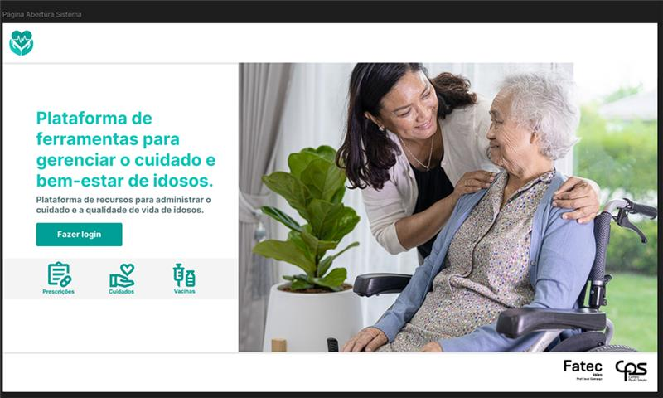
Fonte: Elaborado pelos autores.

A tela de entrada (Figura XX) foi desenvolvida para proporcionar uma introdução clara ao sistema SeniorCareManager, enfatizando sua finalidade de gerenciar o stock do sistema SeniorStockManager, garantindo uma tela de entrada que é tanto visualmente atraente quanto funcional, oferecendo uma experiência de usuário intuitiva e com foco na acessibilidade e usabilidade. Para complementar, foi adicionado um título, imagem e uma descrição que reforça a mensagem. A imagem é carregada dinamicamente e adaptada ao tema selecionado, representando o aspecto de gerenciamento de estoque do sistema com ajuste de contraste conforme a necessidade, o que aprimora a acessibilidade visual.

Figura XX – SeniorStockManager – Tela de Abertura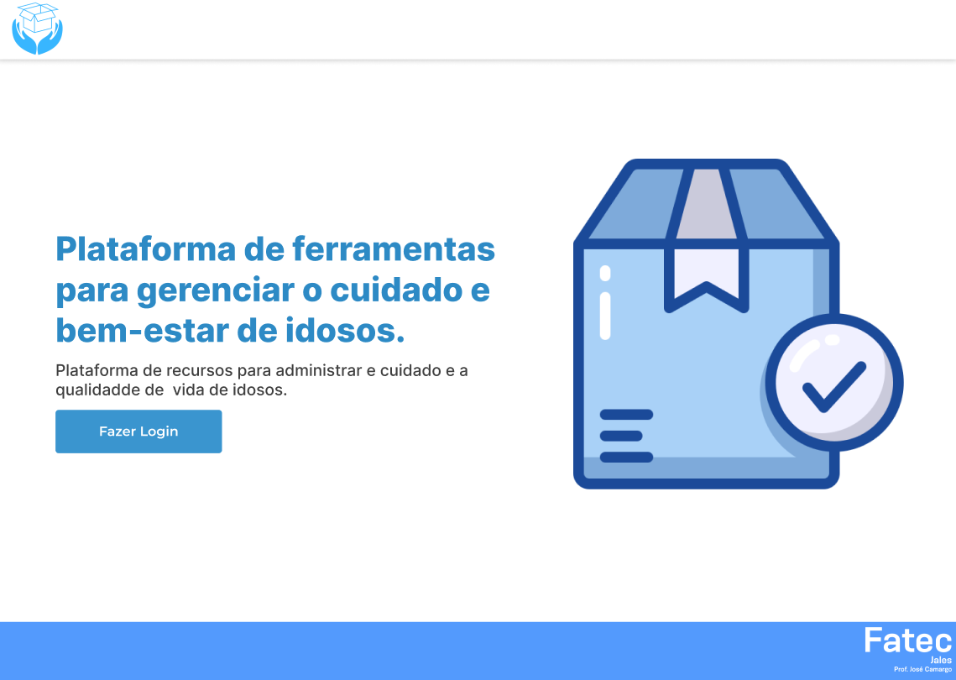
Fonte: Elaborado pelos autores.

O protótipo de login (Figura XX) do sistema SeniorCareManager foi desenvolvida para ser simples e clara, com um título de login, dois campos para colocar o email e senha de usuário, um checkbox para lembrar o login, um botão para realizar o login e um link para se caso o usuário esquecer a sua senha. Ao lado o protótipo possui uma imagem para representar uma família.

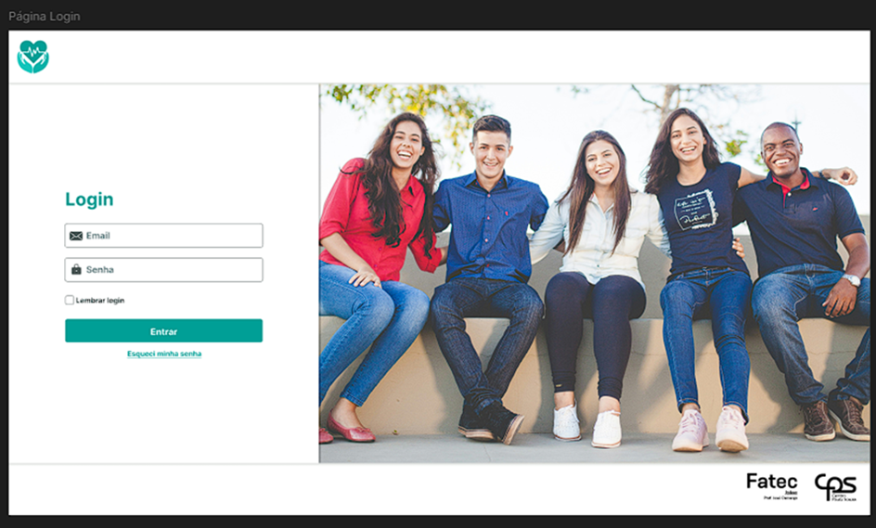
Figura XX – SeniorCareManager – Tela de Login

Fonte: Elaborado pelos autores.

O protótipo de login (Figura XX) do sistema SeniorStockManager foi desenvolvida para ser simples e clara, com um título de login, dois campos para colocar o email e senha de usuário, um checkbox para lembrar o login, um botão para realizar o login e um link para se caso o usuário esquecer a sua senha. Ao lado o protótipo possui um ícone de varias caixas para representar o estoque do sistema.

Figura XX – SeniorStockManager – Tela de Login
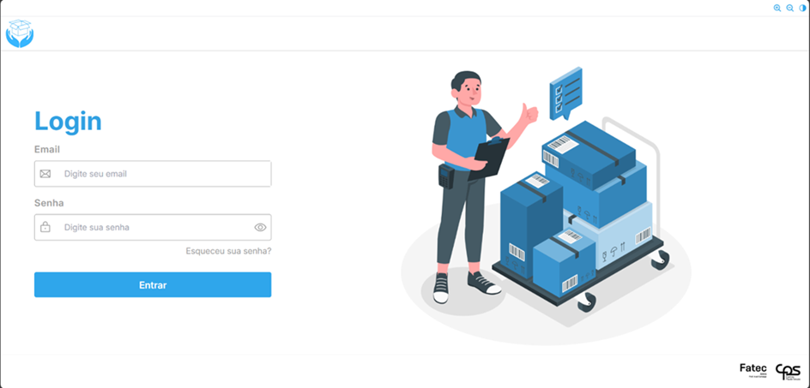

Fonte: Elaborado pelos autores.

A Tela de Gestão de Religião (Figura XX) do sistema SeniorCareManager permite ao usuário visualizar, cadastrar, editar e excluir religiões no sistema. Nela, é possível listar todas as religiões cadastradas, com a opção de selecionar uma ou várias para realizar as ações disponíveis

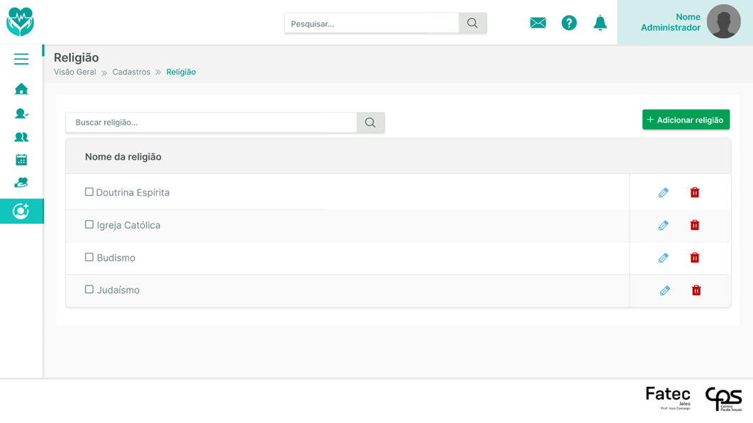
Figura XX – SeniorCareManager – Tela de Gestão de Religião

Fonte: Elaborado pelos autores.

O protótipo da tela de cadastro de produto (Figura XX) possui campos para o preenchimento de informações como nome do produto, descrição, tipo, grupo, unidade de medida, preço unitário e estoque (atual e mínimo). Além disso, o protótipo possui uma checkbox marcar opções como controle de validade e estoque mínimo. No final do formulário, tem o botão “Cadastrar produto”, que confirma o registro dos dados inseridos.

Figura XX – SeniorCareManager – Tela de Cadastro de Produto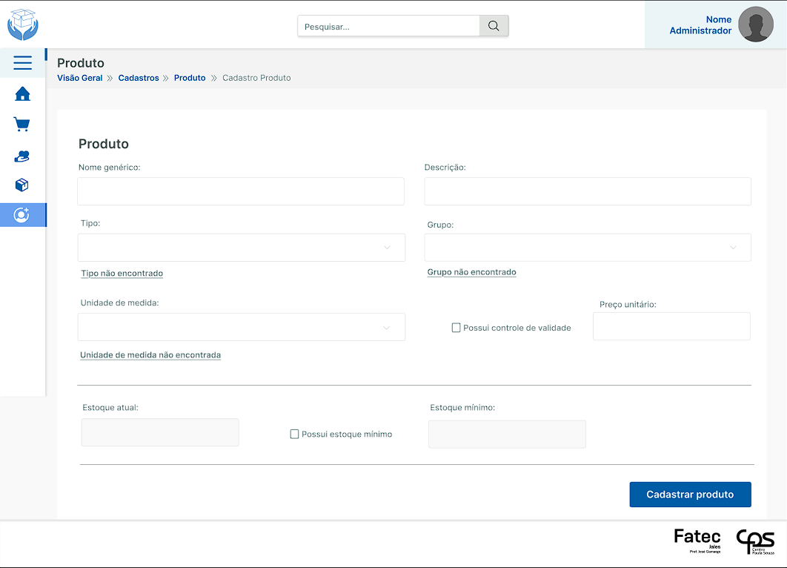
Fonte: Elaborado pelos autores.

BANCO DE DADOS

ARQUITETURA DE SOFTWARE

CONCLUSÃO

REFERÊNCIAS
ROGERS, Y.; SHARP, H.; PREECE, J. Design de Interação: Além da Interação Humano-Computador. 3. ed. Porto Alegre: Bookman, 2013.
UNGER, R.; CHANDLER, C. A Project Guide to UX Design: For User Experience Designers in the Field or in the Making. 2. ed. Berkeley: New Riders, 2012.
ROSA, A. Protótipo: entenda o que é, tipos, exemplos e como fazer na prática. Disponível em: https://softdesign.com.br/blog/prototipo-baixa-e-alta-fidelidade/#Qual-a-diferenca-entreum-wireframe-e-prototipo. Acesso em: 10 set. 2025.
GARRETT, Jesse James. The Elements of User Experience: User-Centered Design for the Web and Beyond. 2. ed. Berkeley: New Riders, 2011.

